**LAPORAN PRAKTIKUM WEB**

**DASAR-DASAR PHP**



**Oleh :**

**Nani Masrifah (110533406988)**

**PTI OFF A 2011**

**PRODI S1 PENDIDIKAN TEKNIK INFORMATIKA**

**JURUSAN TEKNIK ELEKTRO**

**FAKULTAS TEKNIK**

**UNIVERSITAS NEGERI MALANG**

**2013**

**LAPORAN PRAKTIKUM WEB**

**DASAR-DASAR PHP**

1. DASAR TEORI
2. **PHP**

PHP (*PHP*: *Hypertext Preprocessor*) merupakan salah satu bahasa *webscripting*

yang sangat *powerful*. Sejak pertama kali diperkenalkan, bahasa ini

dimaksudkan untuk menghasilkan halaman-halaman web yang dinamis.

Hingga saat ini, PHP banyak sekali digunakan dalam membuat aplikasi

web—baik lokal maupun Internet—dinamis dan atraktif.

1. **Tipe Data**

PHP mendukung delapan tipe primitif, yang terdiri dari empat tipe skalar

(boolean, integer, float/double, dan string), dua tipe gabungan (array

dan object), dan sisanya adalah tipe khusus (NULL dan resource). Meskipun

keberadaan tipe data dalam deklarasi variabel tidak penting, namun dalam

tahap selanjutnya sangatlah penting.

1. **Komentar**

PHP mendukung tiga jenis sintaks untuk menuliskan baris komentar, meliputi

style C, C++, dan Perl/Shell.

1. **Tag PHP**

Parser PHP bekerja dengan menguraikan instruksi-instruksi yang diletakkan

di antara tag pembuka dan penutup. Ada empat jenis style tag yang dapat kita gunakan untuk menyatakan bahwa kode merupakan instruksi PHP

1. LATIHAN
2. **Latihan 1 a**

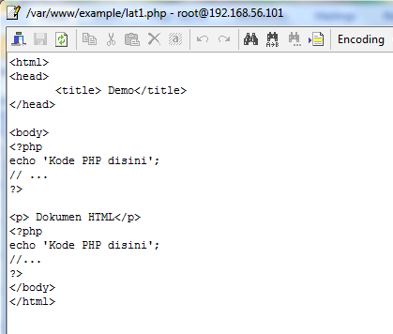

Gambar 1 Scrip Code

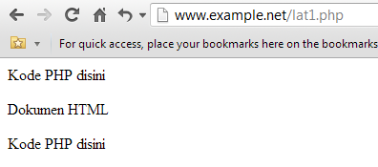

Gambar 2 Hasil pada server

Keterangan:

Pada latihan kali ini, terdapat perpaduan antara scrip html dan php. Dimana echo dan <p> merupakan sintak yang digunakan untuk suatu paragraf.

1. **Latihan 1b**

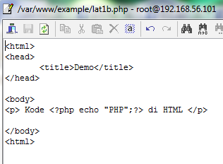

Gambar 3 Scrip Code

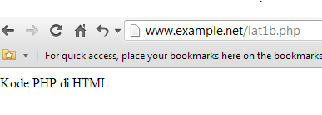

Gambar 4 Hasil pada server

Keterangan :

Pada progam ini, selain dipadukan antara sintak php dan html, sintak php ditulis di antara sintak html (<p> sintak php </p>)

1. **Latihan 2a (Variabel)**

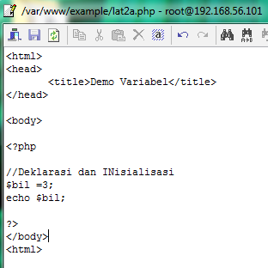

Gambar 5 Scrip Code

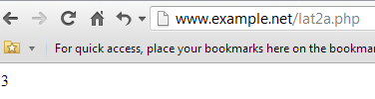

Gambar 6 Hasil pada server

Keterangan :

Pada latihan ini, variabel bilangan yang telah dideklarasikan sebelumnya kemudian dipanggil sebagai output dengan menggunakan scrip php echo $bil.

1. **Latihan 2b (Variabel)**

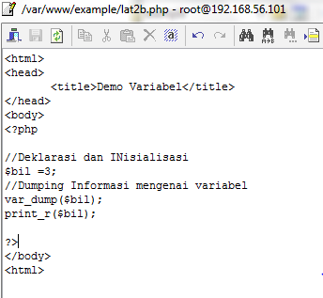

Gambar 7 Scrip Code

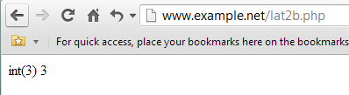

Gambar 8 Hasil pada server

Keterangan :

Pada tahapan ini, fungsi var dump untuk mendeklarasikan tipe dan value suatu variabel. Sedangkan print_r berfungsi untuk output suatu variabel. Nah untuk echo hanya menghasilkan output value dari suatu variabel tanpa disertai tipe variabel seperti pada penggunaan scrip dump

1. **Latihan 2c (Variabel)**

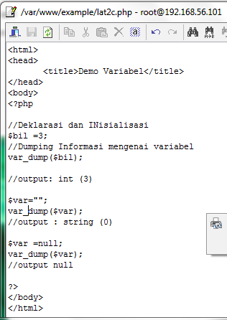

Gambar 9 Scrip Code

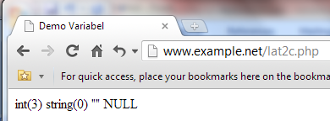

Gambar 10 Hasil pada server

Keterangan :

1. **Latihan 3a (Tipe data)**

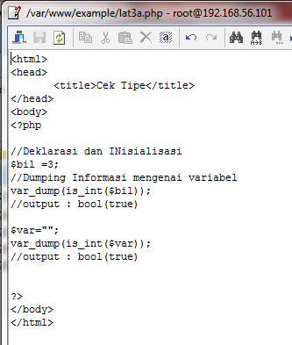

Gambar 11 Scrip Code

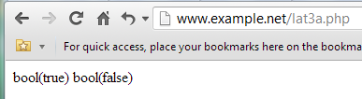

Gambar 12 Hasil pada server

Keterangan :

Is digunakan untuk mengecek kevalidan tipe data. Jadi tipe data dituliskan setelah fungsi is, kemudian di uji dengan menggunakan tipe data bool yang akan menunjukkan benar atau salah pengujian tipe data tersebut.

1. **Latihan 3b**

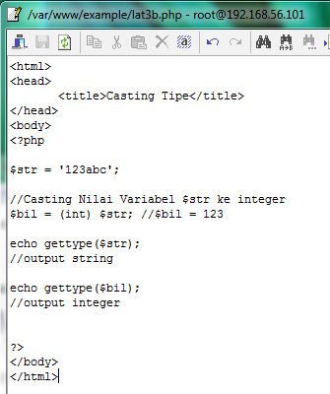

Gambar 13 Scrip Code

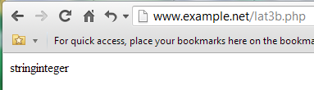

Gambar 14 Hasil pada server

Keterangan :

Pada sistem ini, hanya mengambil tipe data pada variabel yang dipanggil dengan menggunakan fungsi gettype.

1. **Latihan 4a (Pernyataan IF)**

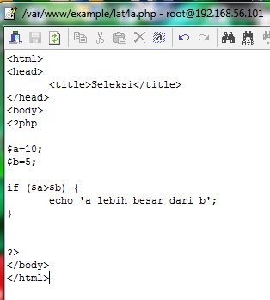

Gambar 15 Scrip Code

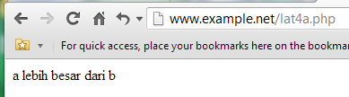

Gambar 16 Hasil pada server

Keterangan:

Pada progam ini, sebenarnya konsepnya sama. Apabila variabel sesuai dengan parameter yang ada pada operasi kondisi, maka output akan sesuai dengan pernyataan yang ada pada operatos kondisi.

1. **Latihan 4b (Pernyataan IF -ELse)**

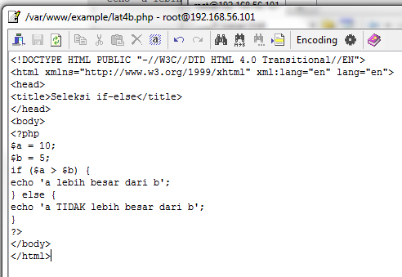

Gambar 17 Scrip Code

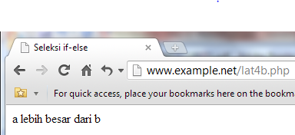

Gambar 18 Hasil pada Server

Keterangan :

Pada progam ini, jika variabel tidak setara dengan parameter yang ada, maka terdapat kondisi lain yang bisa ditempuh. Karena terdapat fungsi else.

1. **Latihan 4c**

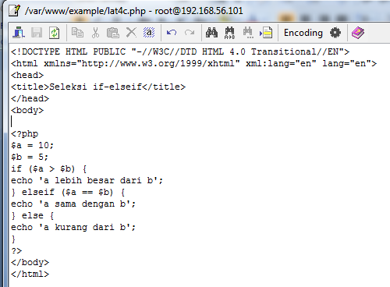

Gambar 19 Scrip Code

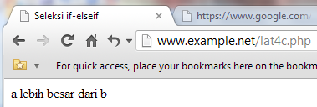

Gambar 20 Hasil di server

Keterangan :

Pada progam ini hanya menggunakan perulangan bersarang. Dimana di dalam kondisi terdapat kondisi if. Yang dieksekusi terlebih dahulu adalah parameter yang teratas.

1. **Latihan 4d (switch)**

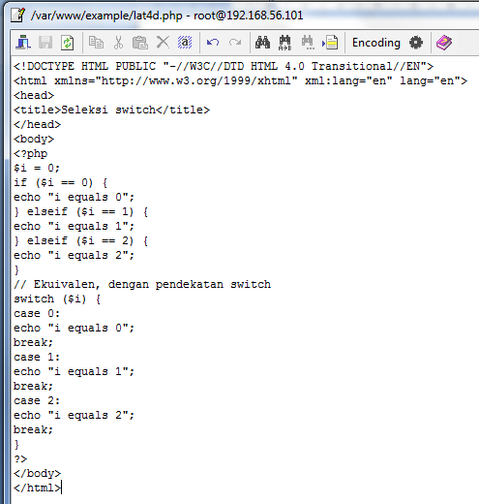

Gambar 19 Scrip Code

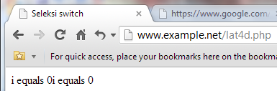

**Gambar 20 Hasil**

Keterangan :

Pada progam ini, inputan sudah dideklarasikan pada variabel. Sehingga sesuai dengan operator kondisi switch, maka output yang keluar adalah i equal 0

1. **Latihan 5a (while)**

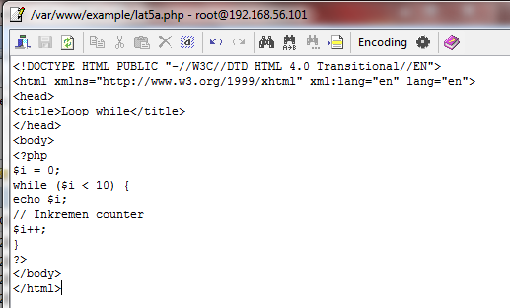

Gambar 21 Scrip Code

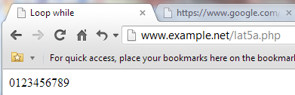

Gambar 22 Hasil

Keterangan :

Pada progam ini, sudah ada batasan nilai dari variabel. Yaitu antara 0 dan 10.

1. **Latihan 5b (do while)**

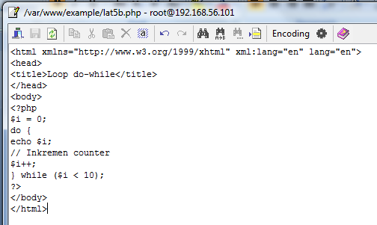

**Gambar 23 Scrip Code**

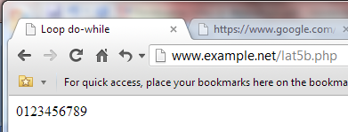

**Gambar 24 Hasil**

Keterangan :

Pada progam ini, ketika variabel sudah dideklarasikan maka yang dikerjakan terlebih dahulu adalah pernyataan yang terdapat pada fungsi do. Kemudian baru dilakukan pada fungsi while

1. **Latihan 5c (FOR)**

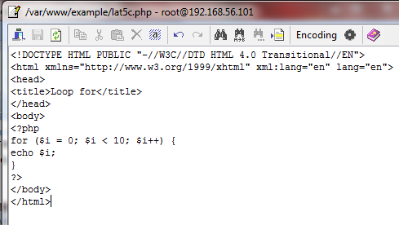

**Gambar 24 Scrip Code**

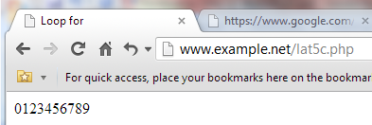

**Gambar 25 Hasil pada server**

**Keterangan :**

**Pada perulangan for terdapat 3 parameter, yang pertama menggambarkan nilai awal dari variabel, kemudian menggambarkan batasan max nilai tersebut, dan yang terakhir adalah statement increment maupun decrement.**

1. **Latihan 5d (Foreach)**

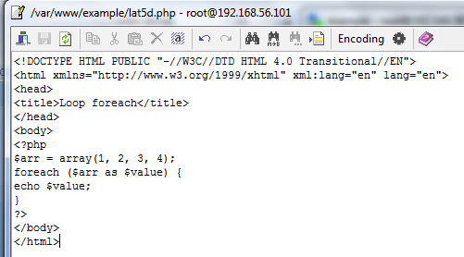

**Gambar 26 Scrip Code**

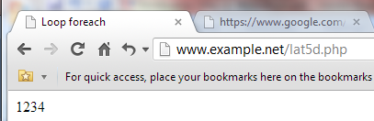

**Gambar 27 Hasil**

**Keterangan :**

**Pada progam ini terdapat pemanggilan nilai yang tersimpan dalam array**

1. **Latihan 6a (Prosedur)**

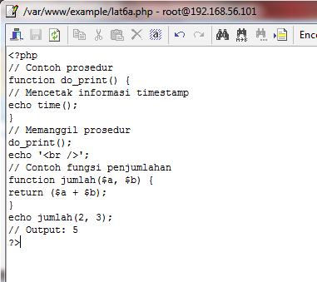

**Gambar 28 Scrip Code**

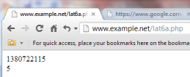

**Gambar 29 Hasil**

1. **Latihan 6b (Argumen Fungsi / Prosedur)**

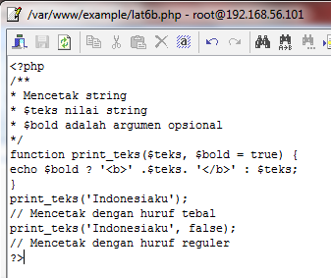

**Gambar 30 Scrip Code**

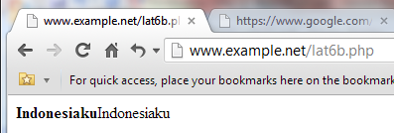

**Gambar 21 Hasil**

1. **STUDY KASUS**
2. **STUDY KASUS 1**

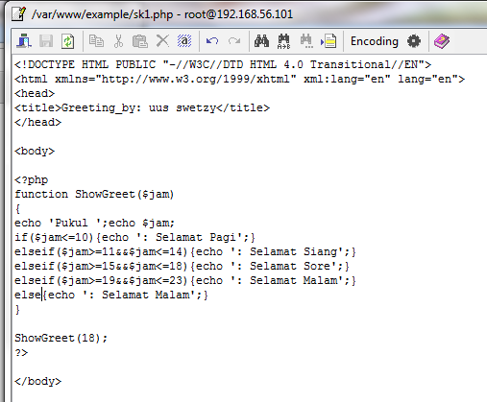

**Gambar 31 Scrip Code**

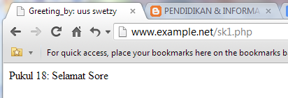

**Gambar 33 Hasil**

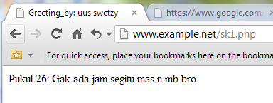

**Gambar 34 Hasil**

**Keterangan :**

**Pada progam ini, apabila progam memenuhi syarat pada parameter, maka akan keluar seperti pada parameter yang memenuhi. Namun jika tidak maka akan keluar seperti gambar 34**

1. **STUDY KASUS 2**

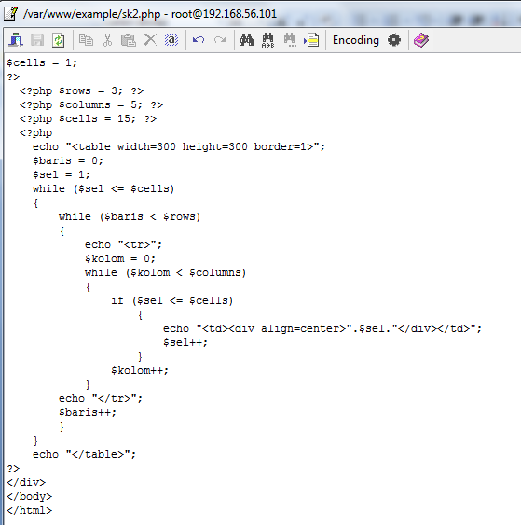

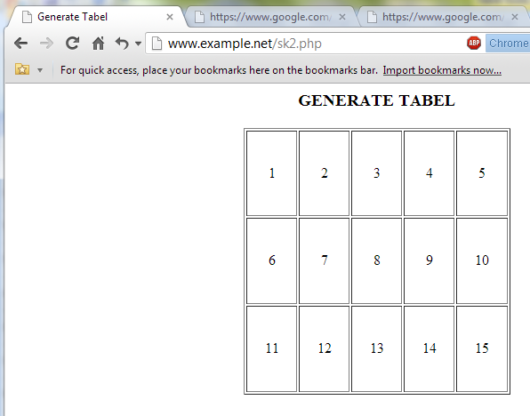

1. **TUGAS PRAKTIKUM**
2. **TUGAS PRAKTIKUM 1**

Uraikan secara ringkas mengenai *passing* argumen di PHP dan berikan

contoh *passing by value* dan *by reference*.

**Passing by Value:**

Argumen fungsi yang dilewatkan secara pass by value (default dalam php) berarti membuat copy dari argumen yang asli sehingga argumen asli tersebut tidak ikut berubah dengan adanya proses pada fungsi terhadap argumen tersebut.

**Contoh:**

|  |
| --- |
| <?php  function jumlah($nilai) {  $nilai++;  }  $input=6;  jumlah($input);  echo $input;  ?> |

**Hasil:**



**Keterangan:**

Pada progam ini, fungsi jumlah$input akan memasukkan nilai dari variabel $input kedalam argumennya, sehingga argumen fungsi jumlah adalah 5 (ini adalah nilai aslinya). selanjutnya PHP meng-copy nilai asli tersebut, kemudian hasil copy-nya digunakan untuk proses manipulasi fungsi, sedangkan nilai yang asli dibiarkan tidak berubah.

**Passing by Reference:**

Argumen fungsi yang dilewatkan secara pass by reference berarti membawa argumen asli ke dalam fungsi sehingga argumen asli tersebut akan ikut berubah dengan adanya proses pada fungsi terhadap argumen tersebut.

Berbeda dengan passing by value yang bersifat mengkopi, passing by reference memberikan nilai aslinya untuk diakses dan dimanipulasi, dengan contoh yang sama seperti diatas, kita akan modifikasi menjadi mekanisme passing by reference.

**Contoh:**

|  |
| --- |
| <?php  function jumlah(&$nilai) {  $nilai++;  }  $input=5;  jumlah($input);  echo $input;  ?> |

**Hasil:**

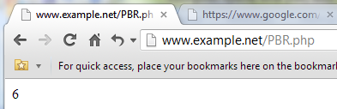

**Keterangan:**

Pada progam ini nilai yang diakses & dimanipulasi adalah nilai aslinya, dengan begitu hasil manipulasi fungsilah yang gunakan sebagai outputnya, yaitu 6.

1. **TUGAS PRAKTIKUM 2**

Buat program sederhana untuk men-*generate* sel tabel secara fleksibel.Tekniknya, buat sebuah fungsi yang menerima argumen berupa jumlah sel dan jumlah kolom. Jadi, pembentukan sel tabel didasarkan pada nilai jumlah sel dan jumlah kolom yang diberikan

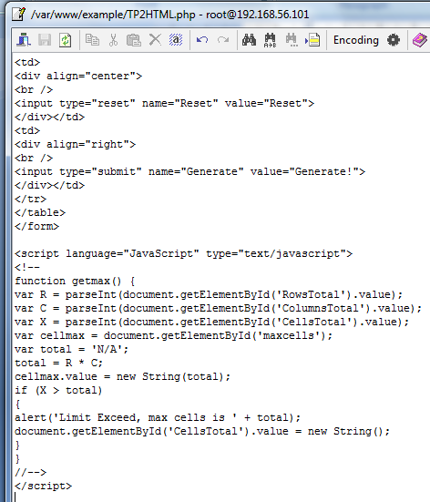

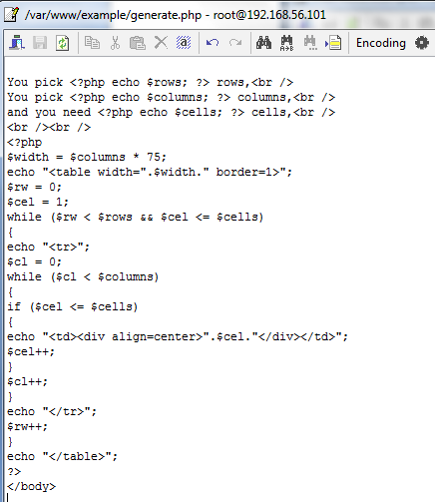

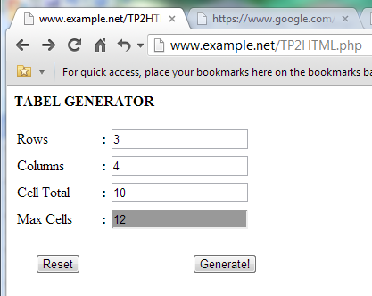

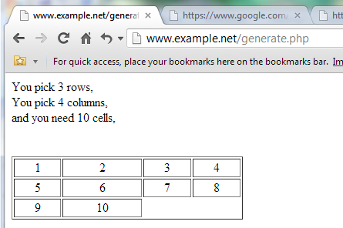

1. **Kesimpulan**

* **PHP**

PHP (*PHP*: *Hypertext Preprocessor*) merupakan salah satu bahasa *webscripting* yang sangat *powerful*. Sejak pertama kali diperkenalkan, bahasa ini dimaksudkan untuk menghasilkan halaman-halaman web yang dinamis. Hingga saat ini, PHP banyak sekali digunakan dalam membuat aplikasi web—baik lokal maupun Internet—dinamis dan atraktif.

* **Tipe Data**

PHP mendukung delapan tipe primitif, yang terdiri dari empat tipe skalar (boolean, integer, float/double, dan string), dua tipe gabungan (array dan object), dan sisanya adalah tipe khusus (NULL dan resource). Meskipun keberadaan tipe data dalam deklarasi variabel tidak penting, namun dalam tahap selanjutnya sangatlah penting.

* **Komentar**

PHP mendukung tiga jenis sintaks untuk menuliskan baris komentar, meliputi style C, C++, dan Perl/Shell.

* **Tag PHP**

Parser PHP bekerja dengan menguraikan instruksi-instruksi yang diletakkan di antara tag pembuka dan penutup. Ada empat jenis style tag yang dapat kita gunakan untuk menyatakan bahwa kode merupakan instruksi PHP